Zpráva o řešení domácího úkolu č. 5

**Řešení problému vážené splnitelnosti booleovské formule pokročilou iterativní metodou**

<https://moodle-vyuka.cvut.cz/mod/assign/view.php?id=153060>

**Problém splnitelnosti booleovské formule** (SAT) patří k nejtěžším problémům ve třídě NPO. Jedním ze způsobů, jak jej uspokojivě řešit, je použít vybrané **pokročilé iterativní metody** (např. *simulované ochlazování*, *genetické algoritmy* nebo *tabu prohledávání*). Takové heuristiky však obsahují **mnoho parametrů**, které můžeme nastavit tak, aby byl výsledek získán v relativně uspokojivém **čase** při vhodné **chybovosti**. Tyto parametry je však potřeba nejprve **pečlivě prozkoumat a vyhodnotit**, abychom dosáhli co nejoptimálnějšího nastavení pro různé sady instancí tohoto problému.

Tato zpráva informuje o postupu nasazení zvolené pokročilé iterativní metody (tj. *simulovaného ochlazování*) na problém 3-SAT. Přiloženy jsou také výsledky doprovodných experimentů, jejichž účelem bylo vyhodnotit závislost **kvality a rychlosti** této metody na jejích parametrech (jmenovitě **počáteční teplotě**, **koncové teplotě**, **rychlosti chlazení** a **ekvilibriu**). Dalšími vyhodnocovanými parametry byly **normalizační a penalizační koeficient** (přidané autorem), které ovlivňují normalizaci a relaxaci vah. Výstupem je **optimální nastavení parametrů** a výsledky pro jejich hodnoty. Pro experimenty byly použity předpřipravené sady instancí **wuf-M1, wuf-N1, wuf-Q1, wuf-R1 a wuf-A1** včetně optimálních řešení. Pro všechny tyto instance byly zaznamenávány doby běhu (tj. **průměrný čas CPU**) a chyby (tj. **průměrná chyba**). Tyto údaje jsou zobrazeny v doprovodných grafech a tabulkách dále v tomto dokumentu.

**ZVOLENÝ ALGORITMUS**

Název: **SIMULOVANÉ OCHLAZOVÁNÍ**

Označení v experimentech: **SA** (z anglického „*Simulated Annealing*“)

Popis: Algoritmus se inspiruje skutečným přírodním procesem – **tuhnutí taveniny**. Jeho postup je **iterativní** (tzn. že vyhledává lepší řešení na základě předchozího) a v danou chvíli zpracovává vždy jen **jednu konfiguraci**. Skládá se ze **dvou smyček**. Vnější smyčka ovládá **teplotu**, kterou postupně chladí. Vnitřní smyčka ovládá **ekvilibrium** s předem nastaveným počtem iterací podle velikosti instance (tj. **adaptační mechanismus**). Ve vnitřní smyčce je vybrán **náhodný stav**, který je sousedem toho aktuálního. Tento stav se přijme, pokud je lepší z hlediska optimalizačního kritéria. Pakliže se jedná o horší stav, pak je přijat jen s určitou pravděpodobností, která závisí na **míře zhoršení** a **aktuální teplotě**. Díky tomu je možné se vymanit z lokálních minim/maxim. Algoritmus si ponechává vždy jen **nejlepší dosažené řešení**. Použita je **relaxace** (tzn. že může být přijato i neřešení, které má ovšem záměrně nastavené **horší ohodnocení optimalizačního kritéria**). Počátečním řešením je obvykle **náhodné řešení** (díky relaxaci lze dokonce použít náhodnou konfiguraci). Avšak u správně aplikovaného simulovaného ochlazování na počátečním řešení nezáleží.

**ZKOUMANÉ PARAMETRY**

Algoritmus začíná na jisté **počáteční teplotě**, kterou postupně ochlazuje až na úroveň **koncové teploty**. Jak moc je takové chlazení rychlé, určuje **rychlost ochlazování**. Během celého procesu se v rámci daného **ekvilibria** snaží algoritmus najít co nejlepší řešení dané instance problému. Všechny váhy jsou normalizované v intervalu (0, **normalizační koeficient**). V rámci relaxace je penalizováno optimalizační kritérium takové konfigurace, která není řešením. Míru této penalizace určuje **penalizační koeficient**.

**1**

Název: **POČÁTEČNÍ TEPLOTA**

Označení v experimentech: **START_TEMP**

Popis: Výchozí teplotní stav. Čím vyšší hodnota, tím vyšší teplota.

**2**

Název: **KONCOVÁ TEPLOTA**

Označení v experimentech: **END_TEMP**

Popis: Koncový teplotní stav. Čím vyšší hodnota, tím vyšší teplota.

**3**

Název: **RYCHLOST OCHLAZOVÁNÍ**

Označení v experimentech: **COOL_RATE**

Popis: Rychlost poklesu teploty. Čím vyšší hodnota v intervalu (0, 1), tím pomalejší rychlost.

**4**

Název: **EKVILIBRIUM**

Označení v experimentech: **INNER_ITERS**

Popis: Rovnovážná poloha. Čím vyšší hodnota, tím vyšší počet iterací vnitřní smyčky.

**5**

Název: **NORMALIZAČNÍ KOEFICIENT**

Označení v experimentech: **NORMALIZER**

Popis: Rozsah intervalu, do kterého jsou normalizovány váhy dané instance (např. pro interval (0, 1) má koeficient hodnotu 1).

**6**

Název: **PENALIZAČNÍ KOEFICIENT**

Označení v experimentech: **PENALIZER**

Popis: Míra penalizace vah konfigurací, které nejsou řešením. Čím vyšší hodnota, tím menší penalizace.

**PLATFORMA**

Hardware: Notebook Lenovo, Intel Core i5-8250U 1.6 GHz, 4 GB RAM

Operační systém: Windows 10 Home, 64bit

Programovací jazyk: Python

**TESTOVANÁ DATA**

Pro testování byly použity následující sady instancí: **wuf20-88-A1**, **wuf20-91-A1**, **wuf20-78-M1**, **wuf50-201-M1**, **wuf20-78-N1**, **wuf50-201-N1**, **wuf20-78-Q1**, **wuf50-201-Q1**, **wuf20-78-R1** a **wuf50-201-R1**. Rozsah testovaných instancí je tedy **20–50** (počet proměnných) a **78–201** (počet klausulí). Dle předpokladu jsou sady **M1 a N1** podobně náročné, avšak není u nich možné efektivně najít optimální řešení. Stejně náročné jsou také sady **Q1 a R1**, kde jsou váhy odlišné (podobně jako u sady **A1**). Pro tyto sady jsem v rámci detailnější analýzy vytvořil histogramy, které zobrazují **rozložení vah všech instancí**.

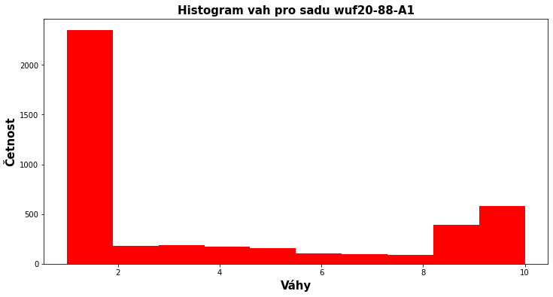

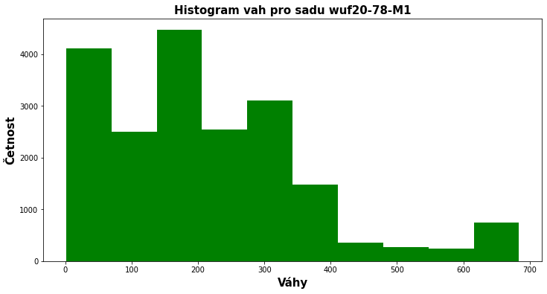

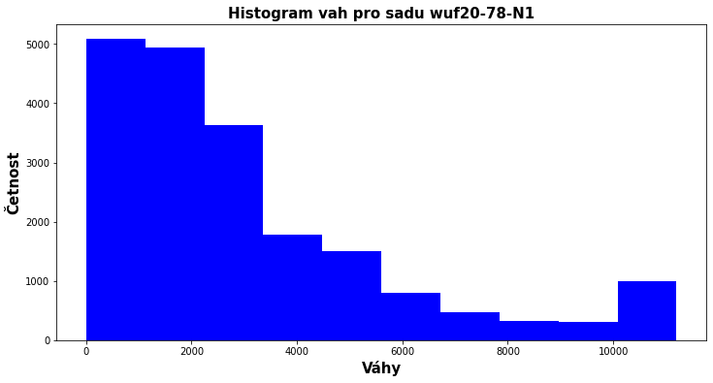

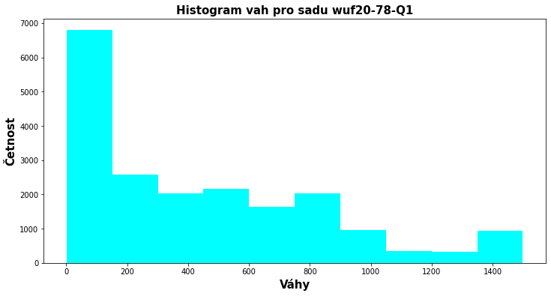

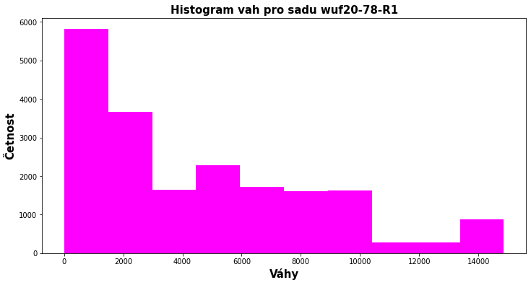

Z histogramů lze odvodit, že sady A1, Q1 a R1 disponují **vysokým počtem malých vah**, což je odlišuje od sad M1 a N1 (u sady A1 se navíc všechny váhy pohybují v intervalu od 0 do 10). Optimální řešení se tak může skládat z těchto malých vah. Algoritmus tak může snadněji uvíznout v nějakém lokálním maximu, jelikož dá přednost jen vyšším vahám. Z tohoto důvodu byl přidán **penalizační koeficient**, který umožňuje více kontrolovat relaxaci a dostatečně penalizovat takové případy. Navíc byl přidán i **normalizační koeficient**, který představuje horní hranici intervalu, do kterého se všechny váhy normalizují. Na obou koeficientech jsou mimo jiné provedeny experimenty v následující sekci.

**PROVEDENÉ EXPERIMENTY**

Celý proces nasazení **simulovaného ochlazování** na **problém SAT** proběhl v několika etapách. V **první** etapě proběhlo **podrobné studium** zvolené pokročilé iterativní metody (tj. simulovaného ochlazování). Ve **druhé** etapě proběhla migrace její implementace z **problému batohu** (4. úloha) na **problém SAT**. Ve **třetí** etapě (*white box*) bylo provedeno celkem šest experimentů na **omezených a vybraných** sadách instancí, které měly za cíl podrobněji prozkoumat závislosti jednotlivých parametrů na **rychlosti** a **kvalitě** algoritmu. V důsledku této etapy proběhlo i několik **optimalizací a změn**, které rychlost a kvalitu mírně **vylepšily** (především změna relaxace, která nově penalizuje váhy počtem nesplněných klausulí a tuto penalizaci je navíc možné parametricky ovlivnit). Na základě výsledků z *„white box“* fáze bylo určeno **optimální nastavení parametrů** simulovaného ochlazování. Ve **čtvrté** etapě (*black box*) proběhlo měření **rychlosti** a **kvality** algoritmu s tímto optimálním nastavením parametrů na **všech sadách** instancí (ovšem pouze velikosti **10 a 20 instancí**). Z **časových důvodů** a kvůli **vysoké výpočetní náročnosti** pro danou platformu jsem si nemohl dovolit provést *„black box“* na **větších, příp. plných** sadách instancí.

**[WHITE BOX]**

Pro experimenty v této sekci bylo použito následující počáteční nastavení parametrů. V každém ze šesti experimentů pak byly tyto parametry jednotlivě měněny.

START_TEMP (počáteční teplota): **100**

END_TEMP (koncová teplota): **1**

COOL_RATE (rychlost ochlazování): **0.97**

INNER_ITERS (ekvilibrium): **40**

NORMALIZER (normalizační koeficient): **1000**

PENALIZER (penalizační koeficient): **5**

**1**

Graf (průměrná chyba):

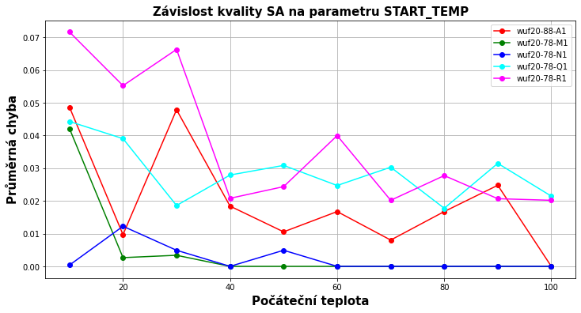

Data (průměrná chyba):

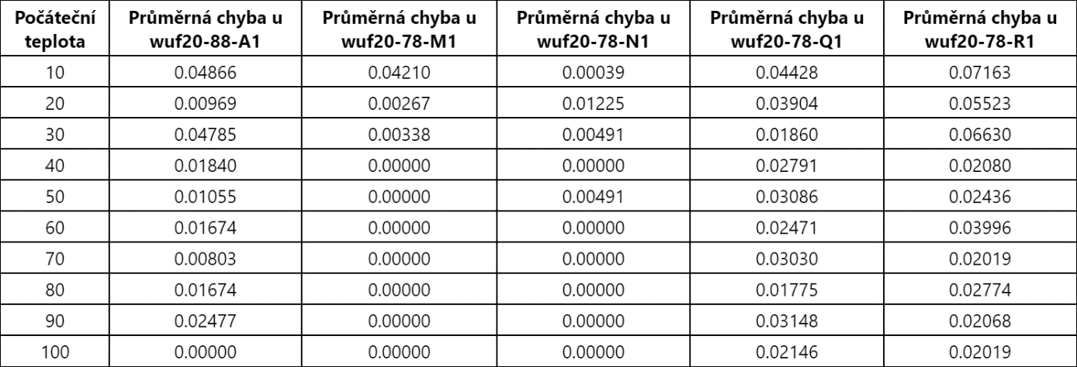

Graf (průměrný čas):

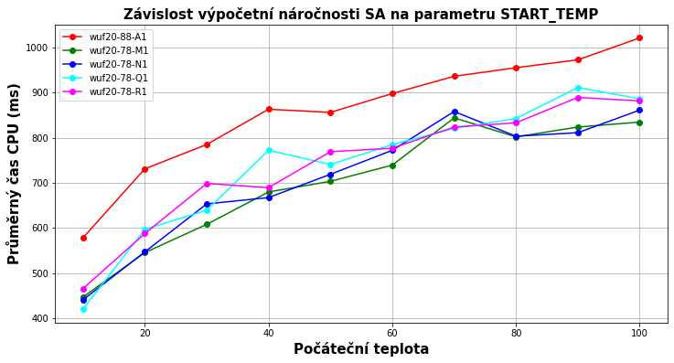

Data (průměrný čas):

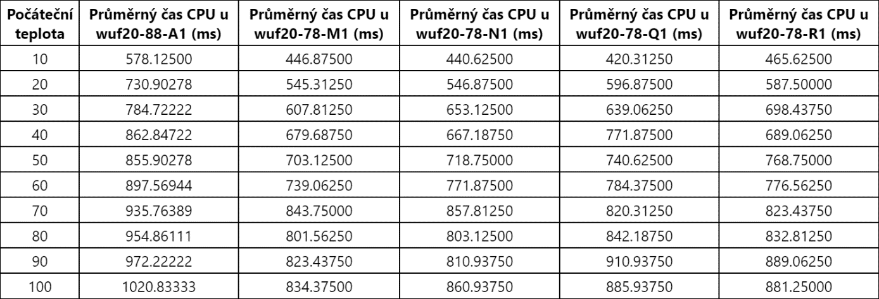

Komentář autora experimentu: V grafu pro průměrný čas si lze povšimnout **posunu křivky** pro sadu A1, jelikož používá **více klausulí**. Křivky pro sady M, N a dále pro Q, R mají tendenci držet pospolu, což odpovídá předpokladu. Nulové hodnoty v tabulce s průměrnou chybou neznamenají **čistou 0**, nýbrž většinou **hodnoty e-17** (tedy velmi malá čísla), které se do tabulky nevešly (to platí i pro všechny následující tabulky v této sekci). S rostoucí počáteční teplotou lze spatřit **mírný pokles** průměrné chyby, avšak za cenu **zvyšování** průměrného času. Pro **malé hodnoty** počáteční teploty je průměrná chyba velká (zatímco průměrný čas mírně roste). Pro **velké hodnoty** počáteční teploty je chyba nižší, ale její hodnota se zlepšuje již méně. Z hlediska průměrné chyby jsou tedy výhodné **vyšší hodnoty** počáteční teploty (tj. 100+).

**2**

Graf (průměrná chyba):

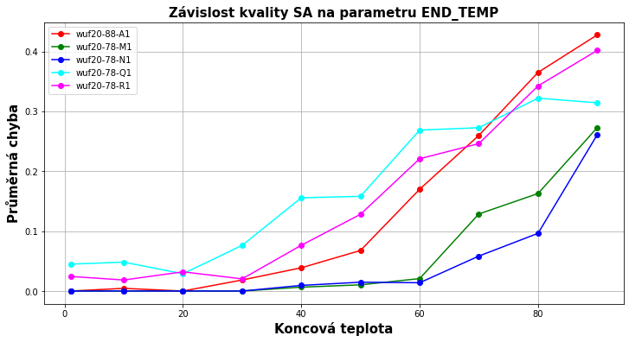

Data (průměrná chyba):

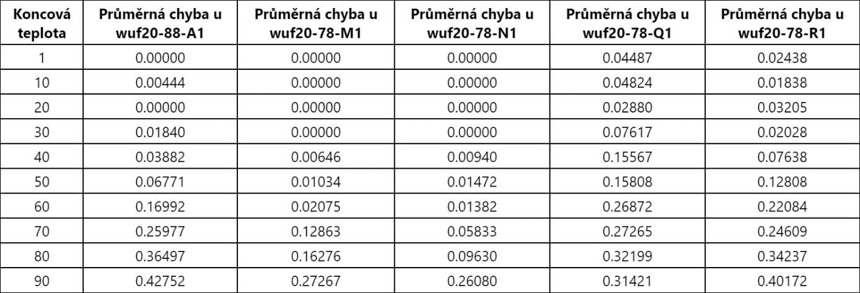

Graf (průměrný čas):

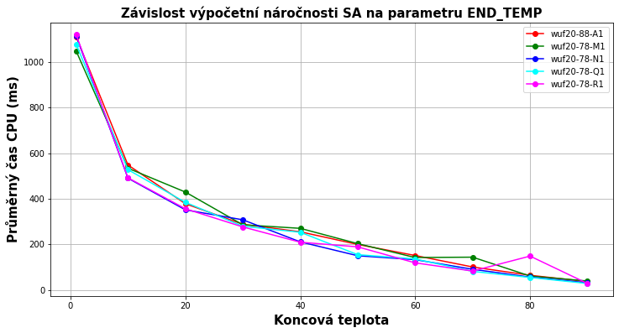

Data (průměrný čas):

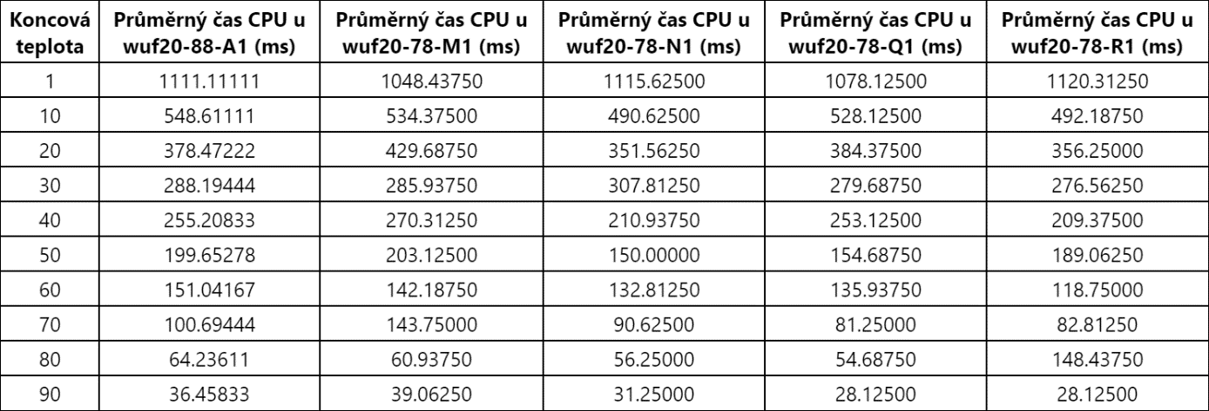

Komentář autora experimentu: S rostoucí koncovou teplotou lze zpozorovat **zvyšování** průměrné chyby a zároveň **snižování** průměrného času. Průměrná chyba pravděpodobně roste **exponenciálně**, zatímco průměrný čas pravděpodobně klesá **logaritmicky**. Nevyplatí se tedy nastavovat **příliš velké hodnoty** koncové teploty (i proto, že by algoritmus nestihl konvergovat k optimu).

**3**

Graf (průměrná chyba):

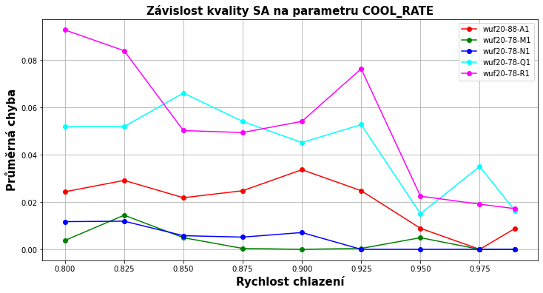

Data (průměrná chyba):

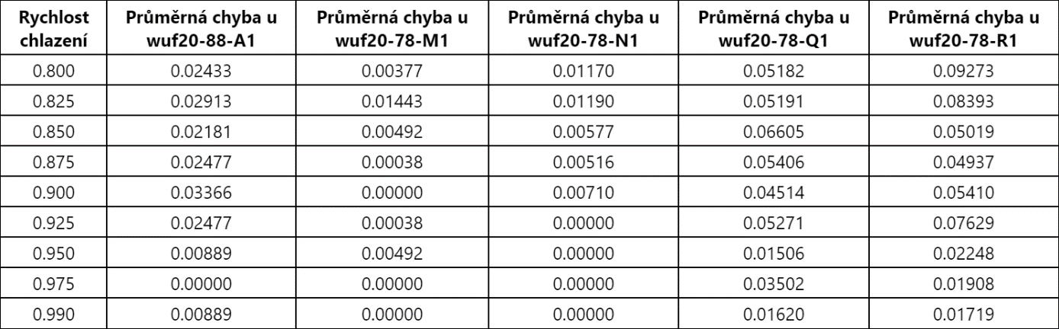

Graf (průměrný čas):

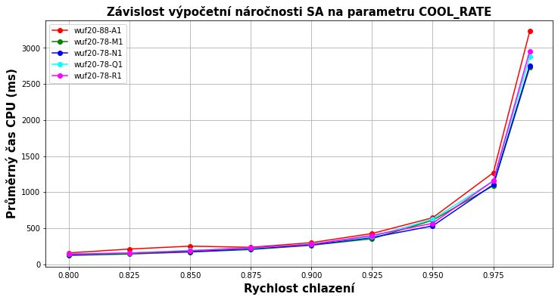

Data (průměrný čas):

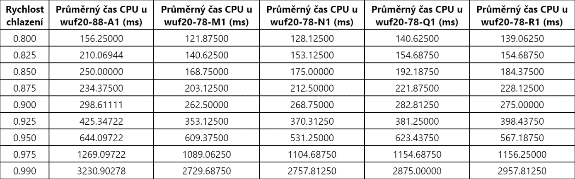

Komentář autora experimentu: Ve výše uvedených grafech a tabulkách byly testovány pouze hodnoty z doporučovaného intervalu **(0.8, 0.999)**. S rostoucí hodnotou rychlosti chlazení (tzn. že chladíme pomaleji) lze vidět **mírný pokles** průměrné chyby, zatímco průměrný čas roste **exponenciálně**. Opět se nevyplatí nastavovat **příliš vysoké hodnoty** (větší než 0.99) z uvedeného intervalu, protože by to znamenalo velkou časovou náročnost, a to jen za cenu mírného vylepšení průměrné chyby.

**4**

Graf (průměrná chyba):

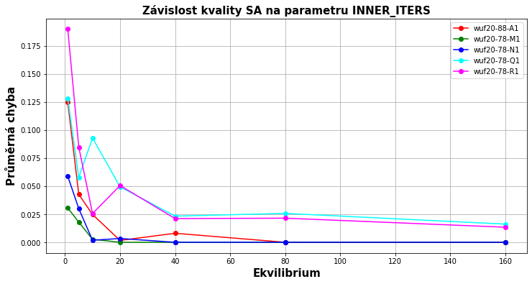

Data (průměrná chyba):

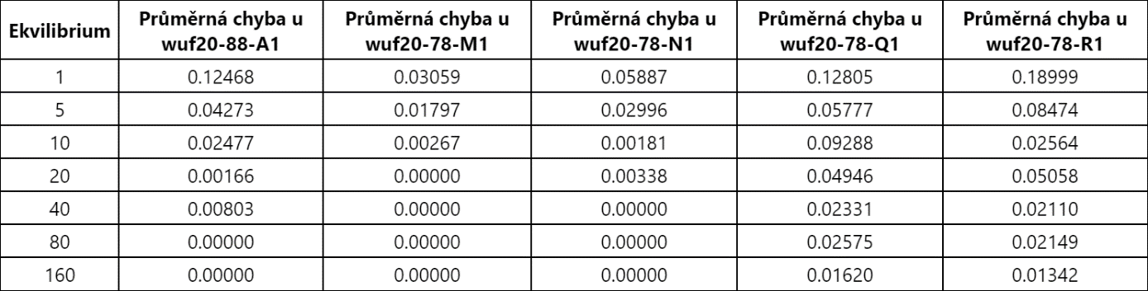

Graf (průměrná chyba):

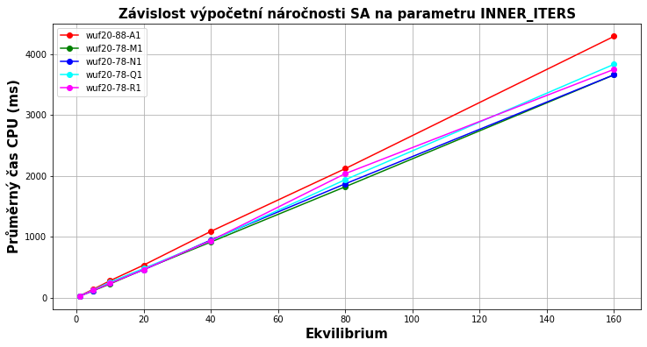

Data (průměrný čas):

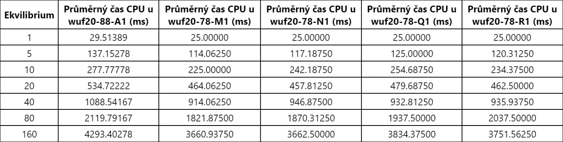

Komentář autora experimentu: S rostoucí hodnotou ekvilibria (tj. počtu iterací vnitřní smyčky) lze spatřit pravděpodobně **logaritmický** pokles průměrné chyby a zároveň **čistě lineární** růst průměrného času. **Nízké hodnoty** ekvilibria způsobí obrovskou průměrnou chybu, protože algoritmus nestačí nalézt optimum. **Vysoké hodnoty** způsobí jen mírný pokles chyby.

**5**

Graf (průměrná chyba):

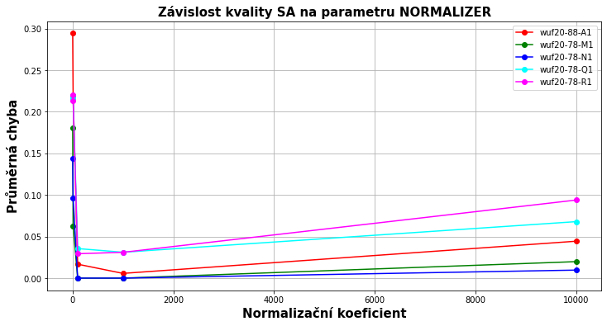

Data (průměrná chyba):

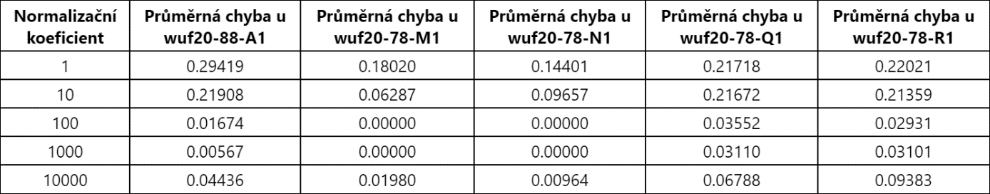

Graf (průměrný čas):

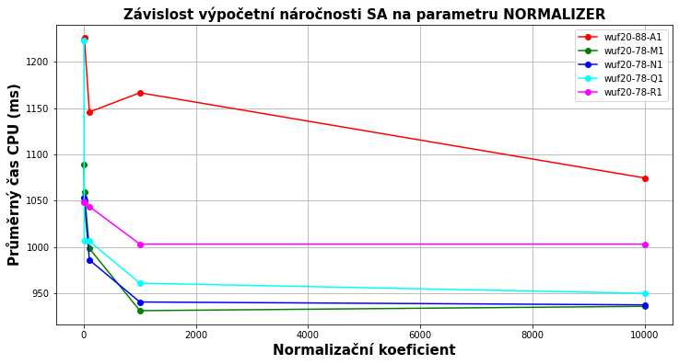

Data (průměrný čas):

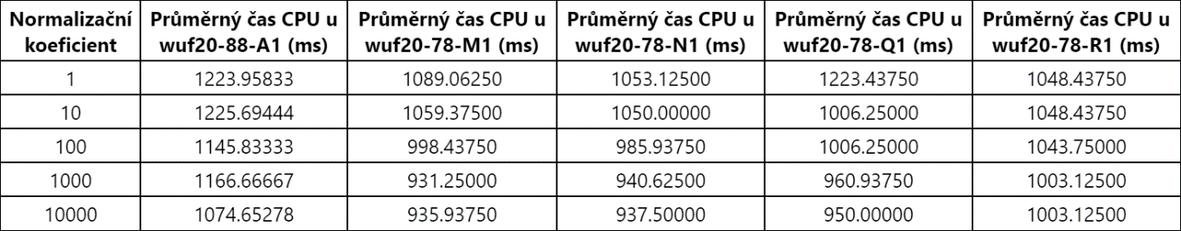

Komentář autora experimentu: Normalizační koeficient určuje **velikost intervalu**, ve kterém se hodnoty vah všech instancí normalizují. Jeho velikost ovšem ovlivňuje zejména průměrnou chybu. Z grafů vyplývá, že se nevyplatí používat **příliš nízké ani příliš vysoké hodnoty**.

**6**

Graf (průměrná chyba):

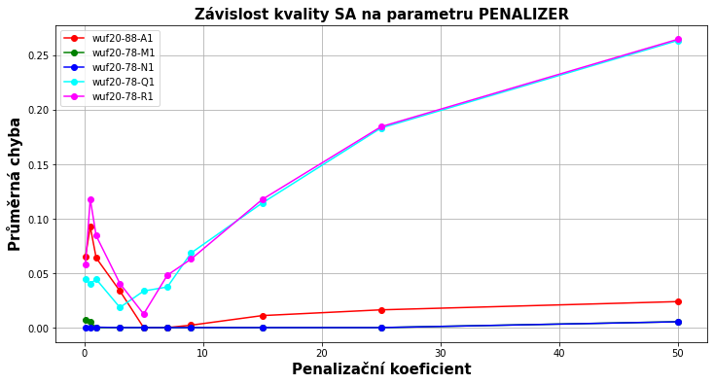

Data (průměrná chyba):

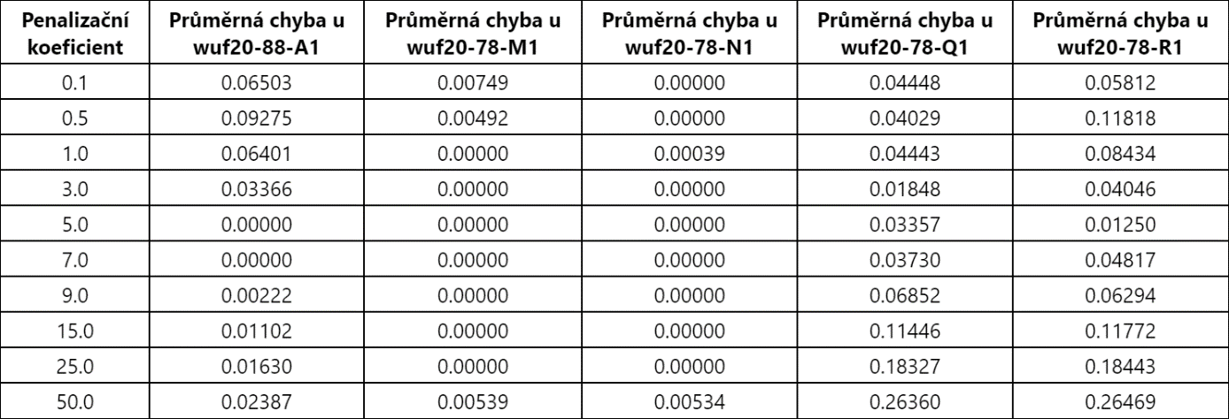

Graf (průměrný čas):

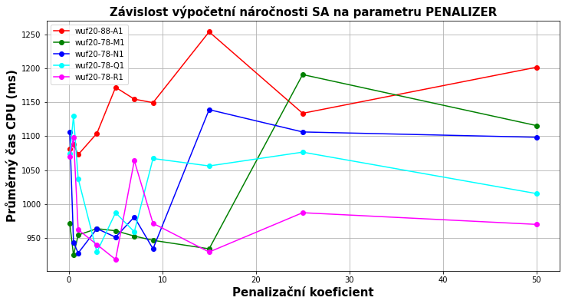

Data (průměrný čas):

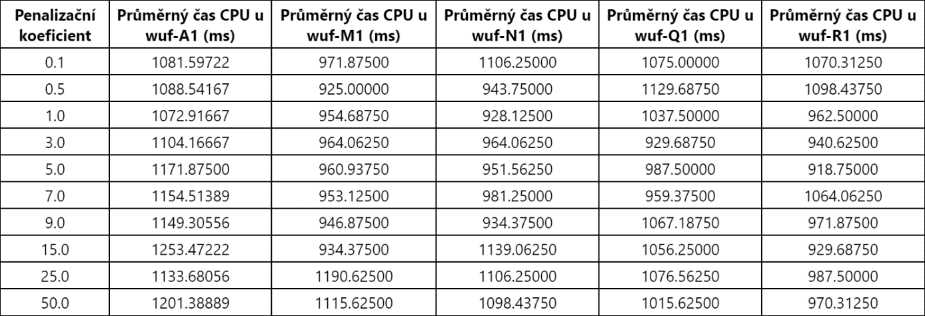

Komentář autora experimentu: Penalizační koeficient určuje **míru penalizace**, kterou je pokutována váha konfigurace v případě, že není řešením. Vzorec pro tuto penalizaci je: *vaha_instance / (1 + pocet_nesplnenych_klausuli / penalizacni_koeficient)*. Patrně je nevhodné používat **malé či velké** hodnoty. Pravděpodobně neexistuje žádná závislost koeficientu na průměrném čase.

**VYHODNOCENÍ**

Z předešlých rozsáhlých experimentů vyplývá, že pro snížení průměrné chyby lze zvyšovat **počáteční teplotu** a **ekvilibrium**, jelikož průměrný čas v jejich případě pravděpodobně poroste **nejhůře lineárně**. Naopak nevyplatí se chladit příliš pomalu, jelikož průměrný čas poté poroste spíše **exponenciálně**. S přihlédnutím ke grafům a datům z předchozích experimentů jsem zvolil následující definitivní nastavení parametrů:

START_TEMP (počáteční teplota): **200**

END_TEMP (koncová teplota): **1**

COOL_RATE (rychlost ochlazování): **0.99**

INNER_ITERS (ekvilibrium): **8 * VELIKOST_INSTANCE** (adaptační mechanismus)

NORMALIZER (normalizační koeficient): **1000**

PENALIZER (penalizační koeficient): **5**

V rámci *„white box“* fáze jsem často prozkoumával **vývoj optimalizačního kritéria** u některých instancí. Následující grafy zobrazují tento vývoj (včetně **iterativní síly**) pro náhodnou instanci ze sady M1 pro **finální nastavení parametrů**. Z grafu jsou patrné **počáteční rapidní změny** (díky **vysoké teplotě**) a následná postupná **konvergence k optimu** (díky **tuhnutí**). Iterativní síla je znázorněna jako několik měření té samé instance a konvergence ke stejnému řešení.

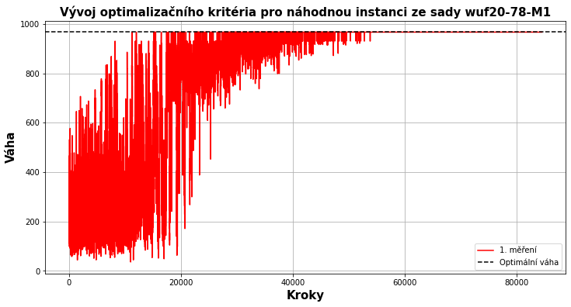

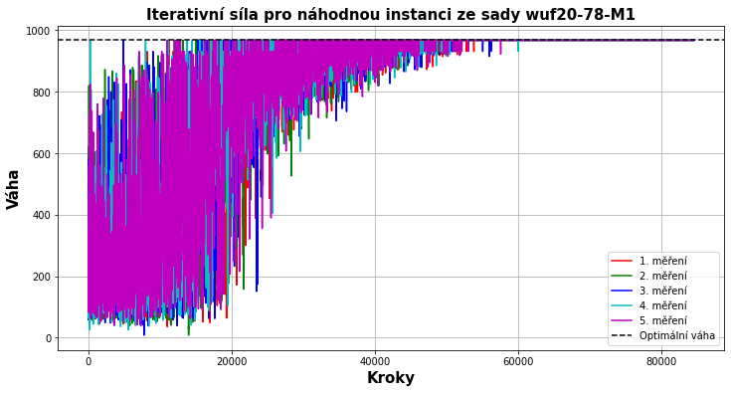

**[BLACK BOX]**

V rámci „*black box*“ fáze byly provedeny **dvě měření** všech sad s **finálním nastavením parametrů**, které bylo uvedeno na konci předešlé sekce. I přesto, že tato fáze má probíhat s **plnými sadami instancí**, musel jsem se omezit na **10 a 20 instancí** (kvůli časové a výpočetní náročnosti pro danou platformu). Nulové hodnoty v tabulkách vznikly **po zaokrouhlení** a ve skutečnosti představují **velmi malé hodnoty**, nikoliv čisté nuly. Pro jistotu jsou přiloženy i **výstupy z editoru**, kde jsou tyto původní hodnoty zaznamenány.

**1. MĚŘENÍ**

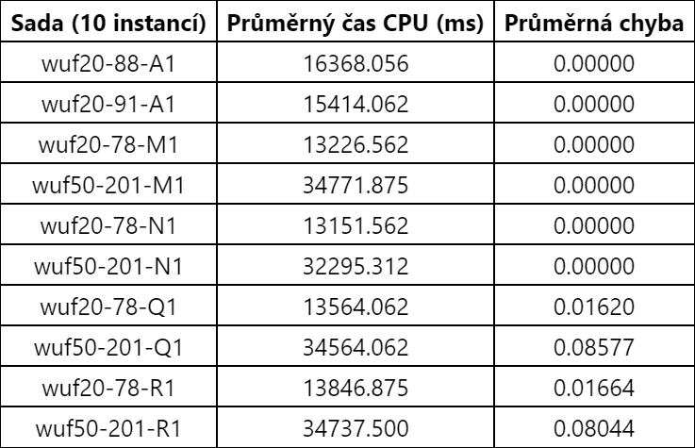

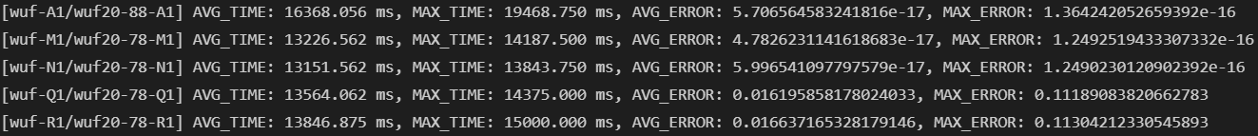

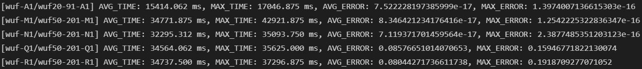

**2. MĚŘENÍ**

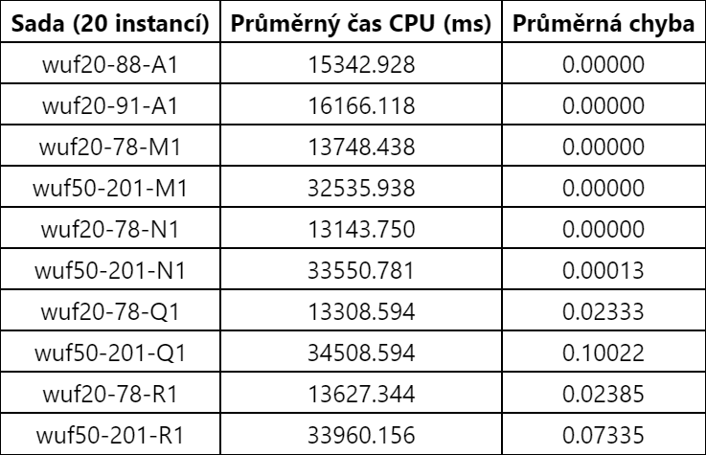

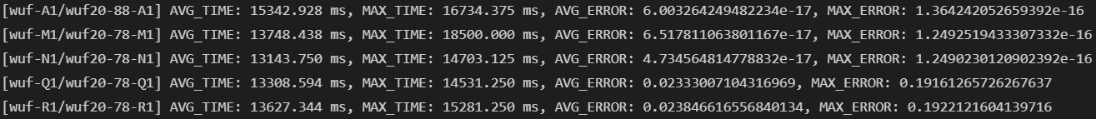

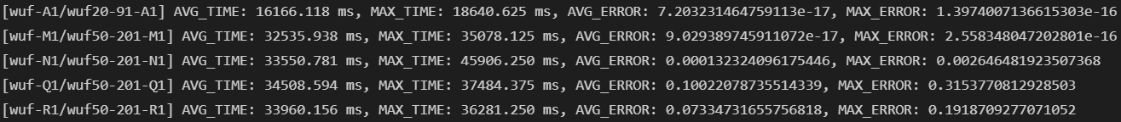

**ZÁVĚR**

V rámci „*white box*“ fáze bylo provedeno celkem **šest experimentů** s cílem prozkoumat závislost **daných parametrů na průměrné chybě a průměrném čase**. Po podrobných experimentech byly navrženy **vhodné hodnoty** těchto parametrů. V „*black box*“ fázi byly tyto hodnoty otestovány pro všechny sady ve **dvou závěrečných měřeních**. **Průměrný čas** se pohyboval v řádu několika desítek sekund (**13–35**). **Průměrná chyba** dosahovala pro sady **A, M, N** velmi malých hodnot, avšak u sad **Q, R** byla v intervalu **0.016–0.10**. Finální nastavení parametrů bylo zvoleno v ohledu na **hardware a programovací jazyk**. Samozřejmě jej lze neustále škálovat až na velmi nízké hodnoty chybovosti. Na druhou stranu je však nutné počítat s rostoucím průměrným časem.